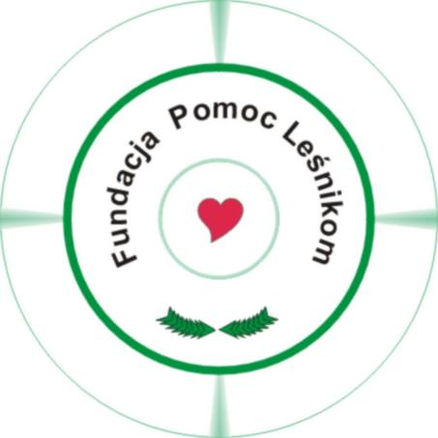
Fundacja Pomoc Leśnikom – Działamy już 7 lat.

Przez 7 lat Fundacja udzieliła pomocy 167 poszkodowanym leśnikom i ich rodzinom z całej Polski (jedynie osoby związane z leśnictwem z RDLP w Gdańsku dotychczas nie korzystały z pomocy Fundacji). Kwota udzielonej pomocy wyniosła 770.399 zł.
Fundacja jest organizacją non-profit.
Od 2004 roku głównym źródłem jej przychodów jest odpis 1% podatku od osób fizycznych (za rok 2007 ok. 25% leśników w Polsce przekazało 1% podatku na Fundację Pomoc Leśnikom). Ponadto Fundację wspiera obecnie 69 jednostek Lasów Państwowych a także 43 osoby fizyczne.
Nadal wielu leśników i członków ich rodzin znajduje się w dramatycznych sytuacjach i wielkiej życiowej potrzebie o czym przekonuje się Zarząd Fundacji Pomoc Leśnikom rozpatrując napływające z całej Polski wnioski o pomoc.
Dotychczasową działalność Fundacji doceniła kapituła Przeglądu Leśniczego przyznając Fundacji tytuł „Leśnej Instytucji Roku 2007”. To bardzo ważny gest uznania dla szeroko pojętej idei niesienia pomocy, której Fundacja służy.
Fundacja dziękuje wszystkim ludziom dobrej woli, którzy wspierają jej działalność.
Trzeba jednak pamiętać, że środki Fundacji pochodzą w całości od jej Darczyńców. Dlatego, mając na względzie potrzebujących z naszego leśnego środowiska a oczekujących na pomoc, zwracamy się z gorącym apelem o wpłaty na rzecz Fundacji.
I Ty możesz pomóc leśnikom! Wystarczy, że 1% swojego podatku zadysponujesz na rzecz Fundacji Pomoc Leśnikom, będącej organizacją pożytku publicznego nr 0000040564 w Krajowym Rejestrze Sądowym.
Wszystkim, którzy chcieliby dodatkowo wspomóc Fundację podajemy też nasze konto bankowe:
BGŻ S.A. Krosno 24 2030 00451110000000246150
Wszystkich, którzy potrzebują pomocy zapraszamy na stronę http://www.krosno.lasy.gov.pl/strony/1/i/550.php , gdzie szczegółowo opisano „Zasady udzielania pomocy ze środków Fundacji Pomoc Leśnikom”.
Działalność Fundacji jest jawna. Fundacja corocznie składa sprawozdania do Ministerstwa Pracy i Polityki Społecznej - Departament Pożytku Publicznego. Sprawozdania te są dostępne na stronie http://bopp.pozytek.gov.pl/szukaj.do pod nr KRS 0000040564
Z leśnymi pozdrowieniami
Rada i Zarząd Fundacji Pomoc Leśnikom

